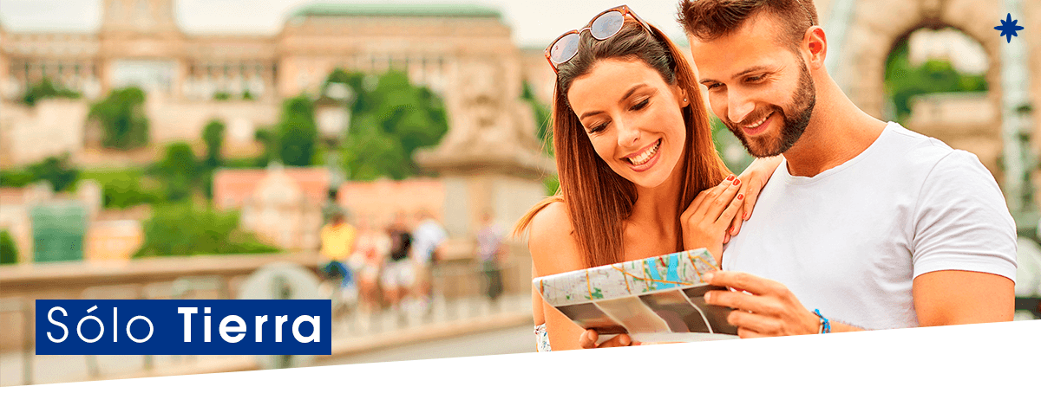

|  |  |  |  |
| --- | --- | --- | --- |
|  | */*  **1 días / noches** | |  |
| $US**0** |
| **Por Persona en Habitación Doble** |  |
|  | |
| ***Programa*** *Incluye* | |

*Tarifas del* ***Programa***

|  |  |  |  |  |  |  |  |  |
| --- | --- | --- | --- | --- | --- | --- | --- | --- |
| **HOTEL** | **DESDE** | **HASTA** | **SGL+** | **DBL** | **TPL** | **CHD1** | **CHD2** | **FAM** **2AD + 2CHD** **(Por Persona)** |

*Itinerario del* ***Programa***

Día 1: Arribo al aeropuerto José Martí de la Habana, traslado al Hotel seleccionado, resto del día libre para disfrute de opcionales

Descubra en La Habana las delicias de la música cubana, tradiciones, cultura, monumentos nacionales y atractivos históricos de incalculable valor. Bailes y sones cubanos contagian a cada uno de los hijos de esta tierra y a quienes la visitan; costumbres y tradiciones que permanecen intactas se unen a nuevas celebraciones de carácter nacional e internacional para maravillar al visitante que busca viajar a La Habana y hacerla su destino en el Caribe.

Día 2: Luego del Desayuno, salida hacia Cienfuegos en traslado colectivo.

La Ciudad de Cienfuegos, conocido como la Perla del Sur o la Ciudad afrancesada de Cuba lo que se debe a su fundación por colonos franceses al mando de Don Luis De Clouet. Se asentaron en la península de Majagua y nombraron a la Villa Fernandina de Jagua en honor al Rey Fernando VII y a la estirpe aborigen. Diez años más tarde, en 1829, el Rey autoriza el cambio de nombre de la villa que desde entonces se llama Cienfuegos, en honor al Capitán General de la Isla de Cuba: José Cienfuegos Jovellanos.

Día 3 al 6: Realización de 2 inmersiones diarias

Día 7: A la hora indicada, salida hacia la Habana en traslado colectivo, al llegar al hotel en La Habana, día libre para el disfrute de actividades opcionales.

Día 8: A la hora indicada, recogida en el hotel con rumbo hacia el Aeropuerto José Martí de La Habana para tomar el vuelo de Retorno hacia Santiago de Chile.

*Condiciones del* ***Programa***

*Datos del* ***Contacto***

* +56/2 2993 4200
* Santa Magdalena 75 Of 612, Providencia - Chile

## [www.caribbeanchile.cl](http://www.caribbeanchile.cl)

### <https://www.facebook.com/CaribbeanChileCL>

#### <https://www.instagram.com/CaribbeanChileCL>